ЛЕТОПИС 2025/2026
.
Септембар

Седница Наставничког већа

Седница Наставничког већа одржана је 29. августа. Теме су биле: Разматрање Извештаја о остварености Годишњег плана рада школе, Извештаја о раду директора, Извештаја о самовредновању рада школе, Извештаја о стручном усавршавању за школску 2024/2025. годину, затим разматрање предлога Годишњег плана рада школе, Плана самовредновања и Плана стручног усавршавања за школску 2025/2026. годину. Разматрана је организација рада на почетку школске године, бројно стање ученика на почетку 2025/2026. године и усвојен је распоред часова за школску 2025/2026. годину.

Пријем првака

Поводом почетка школске године1.септембра у 10 часова одржан је свечани пријем ђака првака. Пријему су присуствовали ученици, њихови родитељи, учитељи, управа школе и представници локалне самоуправе. Након пријема одржана је и приредба у част ђака првака. Овом приликом деца су добила и поклоне који су их сачекали у учионицама, а које је обезбедила локална самоуправа. Након пријема одржана је и приредба у част ђака првака.Свечаност се наставила за ученике петог разреда,који су распоређени у нова одељења код одељењских старешина.


Европски дан језика

Европски дан језика обележен је са ученицима школе на начин писања речи по избору на једном од језика. Табла са папиром је постављена у холу школе, а сви ученици су имали могућност да приђу и напишу. Ученици су кроз ову активности сазнали више о важности учења страних језика и богатству језичке разноликости у Европи, а за реализацију активности побринули су се наставник енглеског језика Милан Ђорђевић, наставница француског језика Марија Коељо и библиотекарка Јулијана Станковић Николић.

Октобар

Дечија недеља 2025.

Дечија недеља под слоганом „Имам право да се играм, да се смејем, маштам, стварам и у бољи свет претварам“ обележена је од 6. до 12. октобра кроз ликовне радионице,предавања и пригодним представама одржаним за ученике школе.

Спортски дани

Ученици петог разреда Анастасија Стефановић, Лазар Маринковић, Лена Миленковић, Урош Ђорђевић, Нина Матејевић и Стефан Стојковић предвођени наставницом физичког васпитања Маријом Ђорђевић освојили су прво место на такмичењу Стоп сви на спорт у организацији Спортског савеза Ниша и Полицијске управе Ниш.
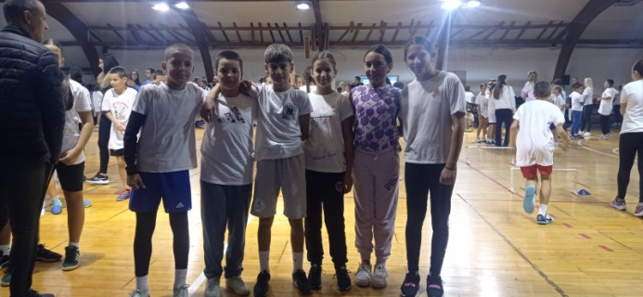

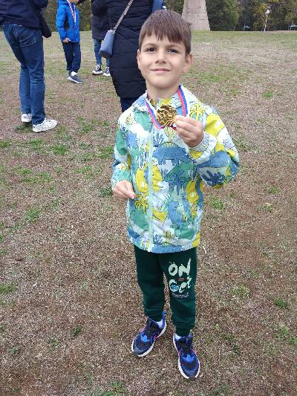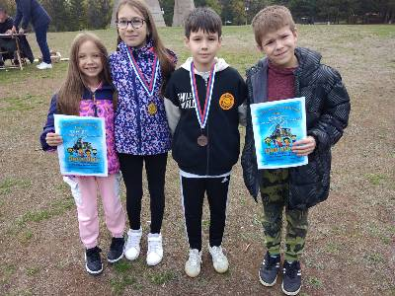
Ученик првог разреда Борис Јанковић и ученица четвртог разреда Николина Филиповић освојили су прво место, Урош Вулић ученик трећег разреда освојио је треће место на кросу у Нишу.
Дан здраве хране

У издвојеним одељењима школе у селу Лалинац, ученици су са наставницом биологије Мајом Радоњић, наставницом технике и технологије Миленом Стевановић и наставницом хемије Мајом Динић обележили Дан здраве хране 16.октобра 2025.године.

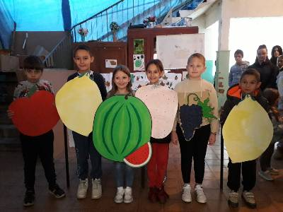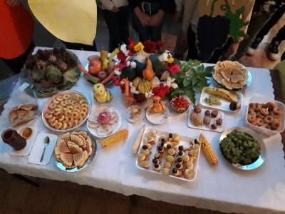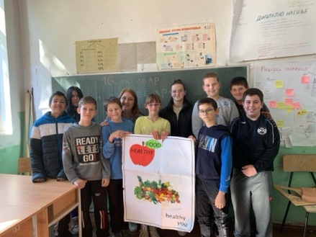

Зелени октобар- хоћу да растем

24. и 25. октобра организована је манифестација Зелени октобар у нашој школи и обележен је Међународни дан особа са ахондроплазијом и другим коштаним дисплазијама.
Присутни су имали прилику да чују представнике Удружења,министарства просвете,основне школе,општине Сврљиг , СКГО,УНИЦЕФ-а , ПУ Полетарац, предавање Игора Јурића.
У току дводневне манифестације представљена је јединствена инсталација – Симбол инклузије у градском парку и одржан је породично спотски дан у дворишту школе.

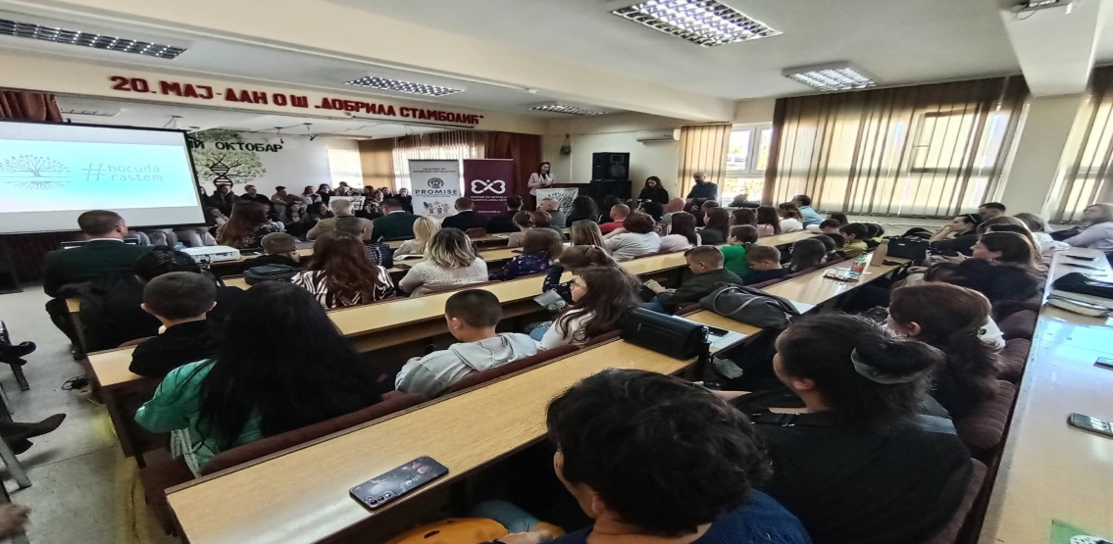

Дан школских библиотека

Последња недеља октобра је посвећена Дану школских библиотека кроз низ активости прилагођених узрасту деце по разредима. Ученици су имали прилику да се друже са књигом на различите начине; а библиотекарка је овим активностима покушала да подстакне ученике на читање књига и посећивање библиотеке.
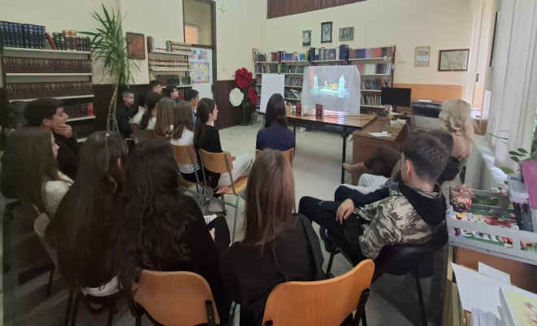

Новембар

Седница Наставничког већа

Седница Наставничког већа одржана је 5.11.2025.године у школској сали. На седници се поред анализе успеха и дисциплине ученика на крају првог класификационог периода разговарало о анализи остварених циљева и стандарда постигнућа ученика на завршном испиту.

Дани науке
Ученици старијих разреда школе заједно са наставницом физике обележили су Дане науке пригодном приредбом, израдомпаноа и поставком различитих научних инструмената и тимеподигли свест о значају науке у друштву.

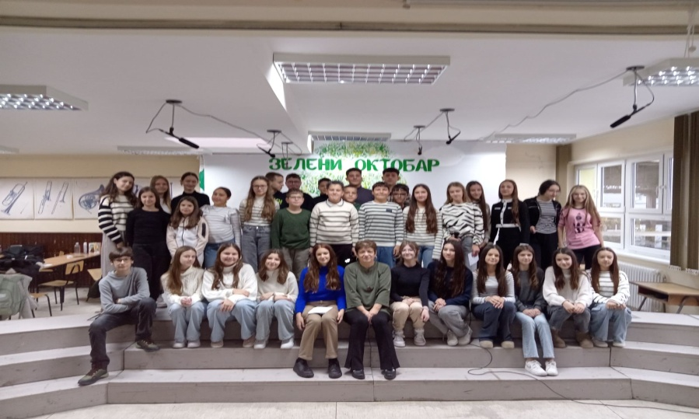

Децембар

Божићни фестивал

Ученици наше школе су узели учешће у различитим категоријама активности које су организоване у току Божићног фестивала од стране Центра за културу општине Сврљиг.

Јануар

Седница Наставничког већа

Седница Наставничког већа одржана је 5. јануара. Теме су биле: Разматрање Полугодишњег извештаја о раду школе и Полугодишњег извештаја о раду директора, Анализа остварености наставног плана и програма, Дисциплина и успех ученика на крају првог полугодишта,Извештавање о реализацији активности из Развојног плана школе, дискусија и анализа, приказ активности из првог полугодишта.

Школска слава Свети Сава

Поводом прославе школске славе, 27. јануара, у школи је одржана свечана приредба. Сечење славског колача претходило је богатом програму који су припремили ученици млађих и старијих разреда. Свештеник је, након свечаног чина, деци, родитељима и запосленима у школи пожелео много среће, здравља и благостања. Публици се обратио и директор школе Саша Голубовић, поздравио је госте, као и ученике и наставнике, честитао је свима школску славу и захвалио се наставницама музичке културе татјани Милановић, учитељиа и наставници српског језика Марији Митић које су са ученицима припремиле пригодан програм. Приредба је почела у извођењу Химне Светом Сави, а потом су ученици говорили о животу и делу нашег светитеља. Хор ученика старијих разреда извео је најлепше свечане нумере, а ученице старијих разреда говориле су стихове и молитве у славу и част Светог Саве.
Сечење славског колача се поред матичне школе изводило и у издвојеним одељењима.

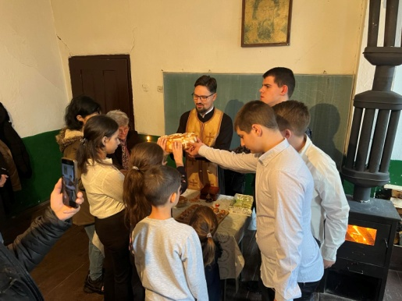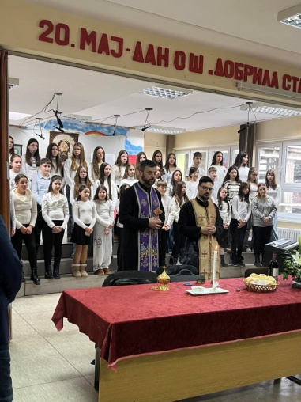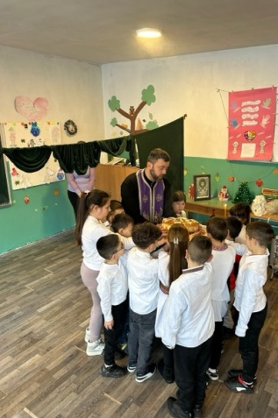
Фебруар

Светски дан читања наглас

Поводом Националног дана књиге у школској библиотеци одржана је акција „Читајмо гласно“
Ученици наше школе заједно са библиотекарком су овим путемкроз глас,реч и присуство у библиотеци дали значај књизи као месту сусрета, осмеха и трајне љубави према читању.

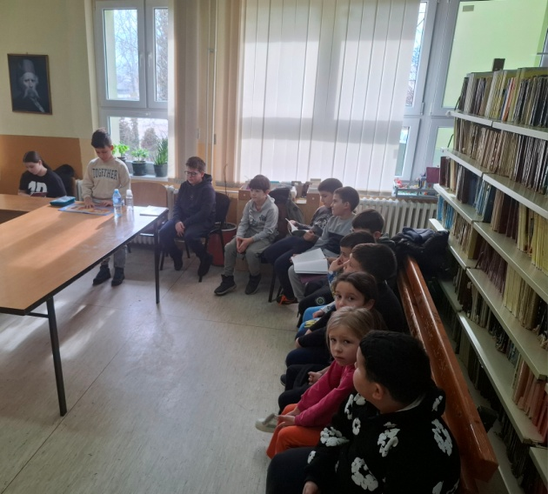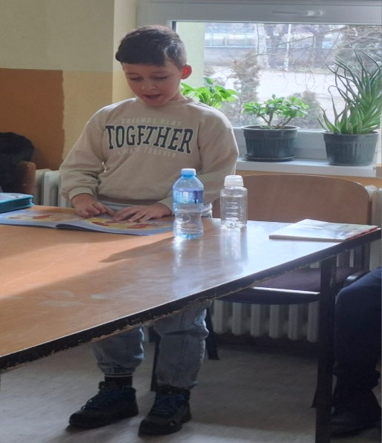

Седница Наставничког већа

Седница Наставничког већа одржана је 10. фебруара. Говорило се о начину и поступку избора уџбеника за четврти и осми разред за предстојећи четворогодишњи период.

Март

Седница Наставничког већа

Седница Наставничког већа одржана је 17. марта. Донета је одлука о избору уџбеника за 4. и 8. разред за наредни четворогодишњи период, разматрана је организација пробног завршног испита.

Такмичења

На окружном такмичењу из технике и технологије ученица шестог разреда, Миа Мехмедовић освојила је прво место и пласирала се на републичко такмичење.

Дуња Милојевић, ученица осмог разреда на окружном такмичењу Књижевна олимпијада освојила је прво место и пласирала се на републичко такмичење.

Ученици седмог разреда на окружном такмичењу из француског језика освојивши друго место Рикардо Салгуеиро Гонсалвеш и треће место Адријана Павловић и Милутин Никодијевић пласирали су се на републичко такмичење.

Мина Николић,ученица седмог разреда освојивши треће место на окружном такмичењу из енглеског језика пласирала се на републичко такмичење.

На окружном такмичењу из српског језика и књижевности ученице шестог разреда, Миа Мехмедовић и Ирина Ранђеловић, освојиле су прво место,а Срна Станојевић друго место.

На општинском такмичењу Читалићи 2026 ученик трећег разреда, Данило Радовановић, освојио је прво место и пласирао се на републичко такмичење.

